
EXAMEN

Module: Algorithmique avancée | Niveau: 3A1 + 3A2
Documents: Non autorisés | Durée: 1h30 min
Professeur : Hamrouni K. | Date : 2 Février 2010
Encadré-1
void Toto (int *A , int n)
{ int j,k ;
If (n == 1 ) return
{ k=0 ;
for (j=1 ; j<n ; j++)
{ if (A[j] < A[k] ) k=j ; }
if ( k != 0 )
{w=A[0] ;A[0]=A[k] ; A[k]=w ;}
}
Toto (A+1, n-1);
}
Exercice-1 : (4 points)
- Quelle est la tâche réalisée par la fonction de l’encadré-1 ? Estimer sa complexité en nombre de comparaison entre éléments du tableau (avec démonstration).
- Le tableau de l’encadré-2 contient la liste de quelques méthodes de tri vues en cours. On vous demande de compléter le tableau en indiquant la complexité moyenne de chaque méthode en O( ??).
Exercice-2: ( 5 points)
Soit un tableau A composé de N entiers et une valeur V.
- On vous demande d’écrire une fonction opérant selon le paradigme « diviser pour régner » et permettant de chercher, dans le tableau A, le nombre d’éléments égaux à la valeur V.
Encadré-2
Méthode de tri | Complexité  moyenne
Tri à bulles
Tri par insertion linéaire
Tri par insertion binaire
Tri par fusion
Tri rapide (par partition)

- Estimer sa complexité en nombre d’appels récursifs (avec démonstration).
Exercice-3: ( 5 points)
Soient X et Y deux suites définies par :
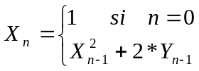 et 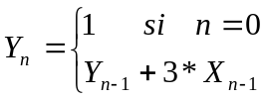

- Ecrire deux fonctions « int X(int n) » et « int Y(int n) pour calculer respectivement les deux termes X_{n} et Y_{n} des deux suites.
Encadré-3
struct node
{ int X ;
struct node *G ;
struct node *D;
};
struct arbre
{ struct node *racine ;} ;
- Calculer la complexité de X(n) en nombre d’opérations (multiplication et addition).

Exercice-4 : ( 6 points)
Etant donné un arbre binaire de recherche A. Chaque nœud contient : X : une valeur entière, G : un pointeur sur le fils gauche et D : un pointeur sur le fils droit. La structure « arbre » contient un seul pointeur « racine » pointant sur le premier nœud de l’arbre (voir encadré).
- Ecrire une fonction « int Compter (arbre *A) » permettant de compter et de retourner le nombre de nœuds (non null) se trouvant dans l’arbre.
- Ecrire une fonction « void supprimer (arbre *A) » permettant de supprimer le nœud contenant la plus petite valeur. Quelle est sa complexité au pire, au meilleur et moyenne ?
Rappel : Résolution des équations de récurrence :
- Equation linéaire d’ordre 1 : 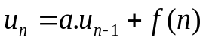 alors 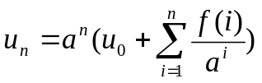
- Récurrence de type « diviser pour régner »
Si on a: alors T(n) peut alors être approximée comme suit :
 | Si on a : | Alors le coût est :
1 | 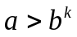 | 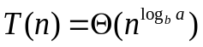
2 | 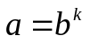 | 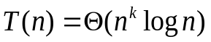
3 | 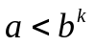 | 